附件1：

射线胶片照相检测底片评定系统操作说明

系统基础环境与访问方式
- 浏览器要求：本系统仅支持谷歌浏览器，使用其他浏览器会出现底片加载、答题功能异常等问题。
- 系统访问网址：http://www.farain.com:3030/testing/client/1907067570
- 考场快捷登录方式：正式考试时，双击电脑桌面名为「RTⅢ 取证」的快捷方式，即可直接打开系统网页。
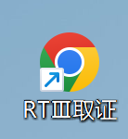

系统登录规则
- 登录凭证：使用本人真实姓名、身份证号登录系统，练习、正式考试共用同一个登录入口。
- 底片预加载说明：进入登录页面后，系统会自动后台下载考试底片；页面底部出现红框文字提示「底片加载完成，请登录！」时，代表底片资源下载完毕，可正常登录操作。
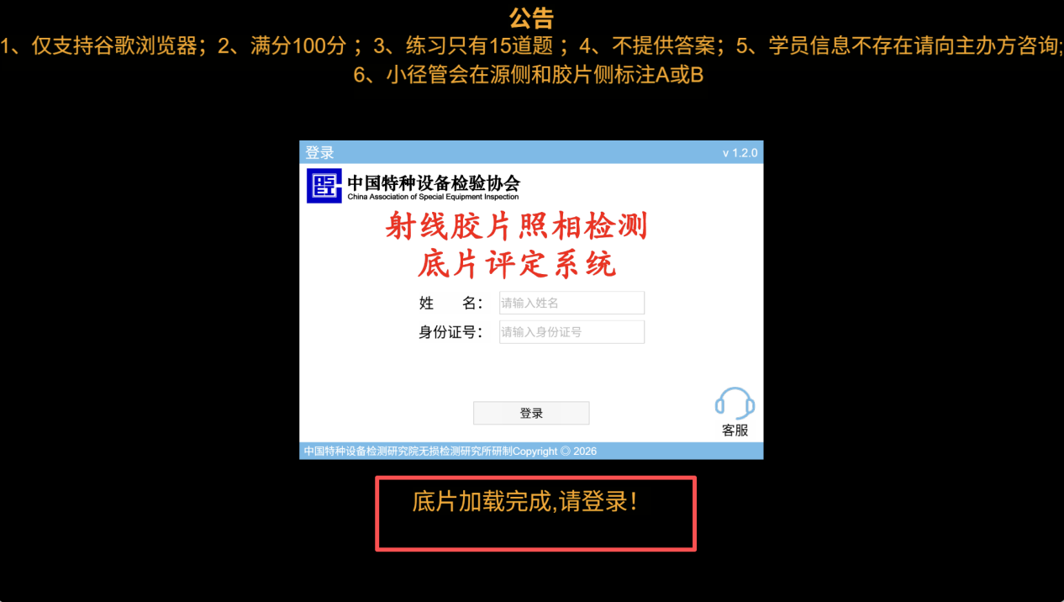

试卷提交规则
- 练习模式：无提交次数限制，可多次作答、提交练习试卷。
- 正式考试：整场考试仅能提交 1 次试卷，提交完成后无法回看、修改答案。

系统核心功能操作说明

计时功能
界面右上角实时展示考试倒计时，剩余 5 分钟系统会弹出提醒弹窗；倒计时结束后，系统将自动强制提交当前所有作答内容。 练习模式的计时时长与正式考试无关，正式考试统一时长以考场现场通知为准。
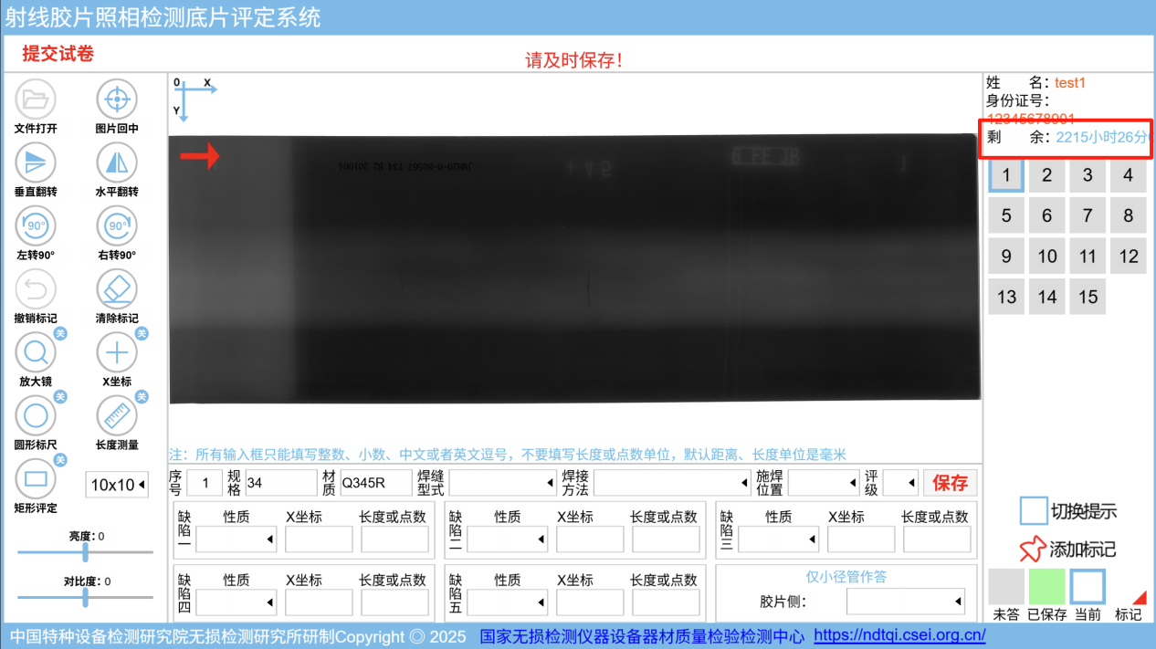

答题保存功能
界面【保存】按钮作用：将当前答题数据上传至服务器永久存储。若网页意外关闭、闪退，重新登录系统后，此前点击保存过的所有答题记录会完整保留。 重要提醒：每完成一道底片题目，务必点击【保存】按钮，再切换至其他题目，防止作答内容丢失。

评分判定规则
底片上手动绘制的线段、评定框、各类标记仅作为考生个人辅助参考，不参与系统评分；系统仅依据下拉框选择项、输入框内填写的数值自动判分。

提前登录缓冲机制
为避免开考瞬间大量考生集中登录造成服务器卡顿，考生到达考场后可提前登录系统；未到正式开考时间页面仅显示倒计时，无法解锁答题权限，倒计时归零后方可开始答题。
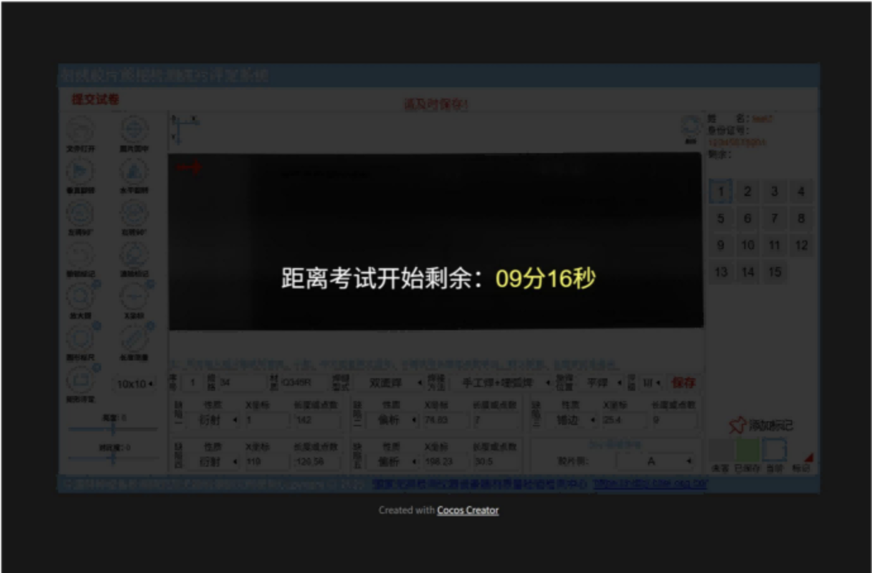

界面缩放操作方法
将鼠标指针移动到底片黑框外空白区域或页面滚动条位置，按住Ctrl键同时滑动鼠标滚轮，向前滑动放大界面、向后滑动缩小界面。
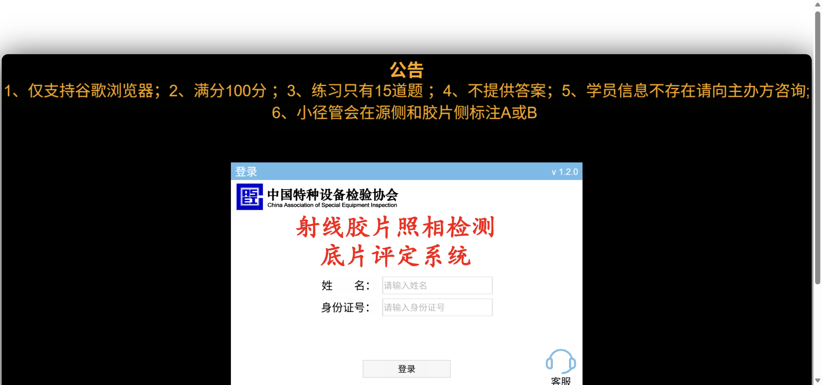
也可以点击此按钮（如显示）

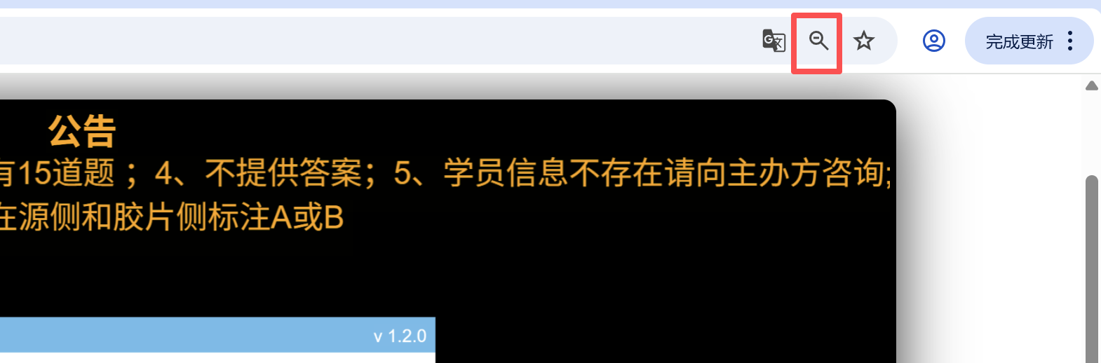

在线客服咨询入口
登录页面右下角耳机形状图标为客服按钮，软件登录失败、底片加载异常、操作故障、意见建议等问题，均可点击该图标在线咨询工作人员。
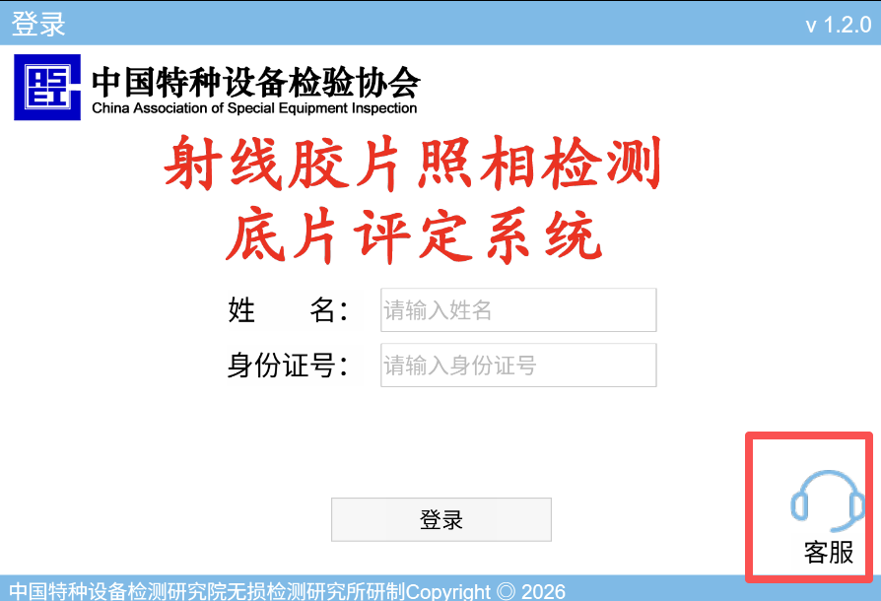

注：每道题答题完毕务必点击保存后再切到其他题目！！！

